Архитектурный дизайн – первые профессиональные пробы на занятиях по 3D-графике

3D моделирование — очень популярное, развивающееся и многозадачное направление в компьютерной индустрии в частности, и в жизни современного общества в целом. Создание виртуальных моделей — это неотъемлемая часть современного производства. Внедрение цифровых технологий в промышленность вызывает необходимость в формировании новых компетенций у учащихся и их ранней профориентации.
Внеурочные занятия по «Основам 3D-графики» дает возможность обучающимся с пользой использовать свои гаджиты и умения работать с различными мультимедийными программами является средой, позволяющей подростку определиться с будущими профессиональными планами. В объединении занимаются обучающиеся 6-8 классов, проявляющие интерес к 3D моделированию и компьютерному дизайну. В ходе занятий обучающиеся знакомятся с трехмерным проектированием, которое активно используется в строительстве и в смежной со строительством области – дизайне интерьеров. 3D проектирование предоставляет возможность увидеть уже готовое здание задолго до его возведения, выявить основные недостатки проекта и внести свои коррективы без изучения сложных чертежей.
На занятиях осуществляется расширение представлений детей и подростков о профессиях сферы архитектуры и градостроительства, осмысление своих личностных качеств и склонностей, на основе которых возможно осуществить правильный профессиональный выбор, происходит формирование профессиональных способностей, обучающихся и развитие их профессиональной мотивации. Ребята получают знания в области информационных технологий, перед учащимися раскрываются удивительные возможности 3D моделирования. Работая с программами 3D моделирования, учащиеся могут проектировать здания с учетом всех возможных деталей: архитектурной подсветки, внутреннего освещения, ландшафтного дизайна прилегающей территории и дизайна интерьера.
В ходе занятий обучающиеся осваивают две программы 3D-графики: SweetHome3D и SketchUp. Создают в данных программах свой архитектурный проект. Самостоятельно разработанный проект является, в определенной мере, профессиональной пробой в области архитектуры и дизайна. Наибольший интерес у ребят вызывает программа Sweet Home 3D. Данная программа является функциональным трехмерным редактором и обладает простым и удобным интерфейсом; наглядной и реалистичной графикой, позволяющей увидеть мебельные модули, как в закрытом, так и в открытом виде; удобными инструментами для изменения конфигурации и цветовой палитры элементов дизайна (изменение цвета, текстуры, размеры и расположение мебели, стен, полов и потолков); опцией моделирования элементов строения и аксессуаров; возможностью создавать реалистичные фотографии и видео с настройкой освещения, используя данные о положении солнца, рассчитанные программой на определенную дату и время.
После освоения навыков работы с инструментами программы Sweet Home 3D и создания пробного типового одноэтажного дома, ученики приступают к разработке собственных проектов. Выполнение учащимися проекта в Sweet Home 3D, в программе для создания профессиональных архитектурных и дизайнерских проектов, моделирует элементы конкретного вида профессиональной деятельности, решает задачу практической профориентации, приобретающую особую актуальность и значимость сегодня, дает первый опыт в области инженерных и дизайнерских специальностей. В ходе работы над проектом обучающийся, самостоятельно создает сложный информационный продукт, в процессе работы, над которым активно развиваются компетентности в области использования информационно-коммуникационных технологий.
Учениками были разработаны проекты многокомнатных одноэтажных и двухэтажных домов различных стилей. Свои проекты ребята представили на классных часах, школьной научно практической конференции.
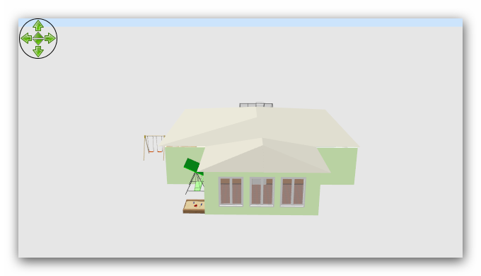
Рис 1. Проект четырехкомнатного одноэтажного дома (Sweet Home 3D)
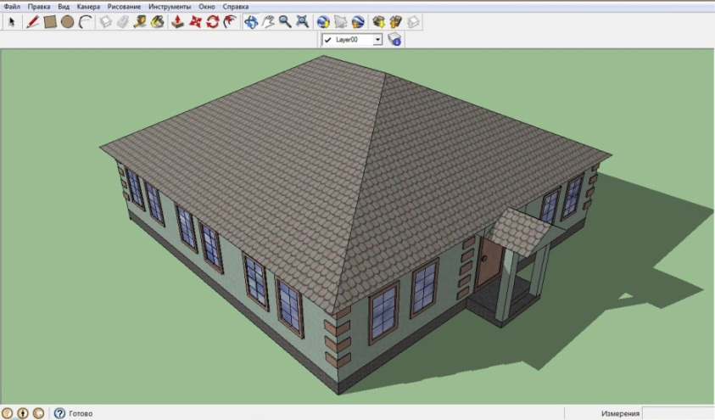
Рис 2. Проект одноэтажного дома (Sketch Up)

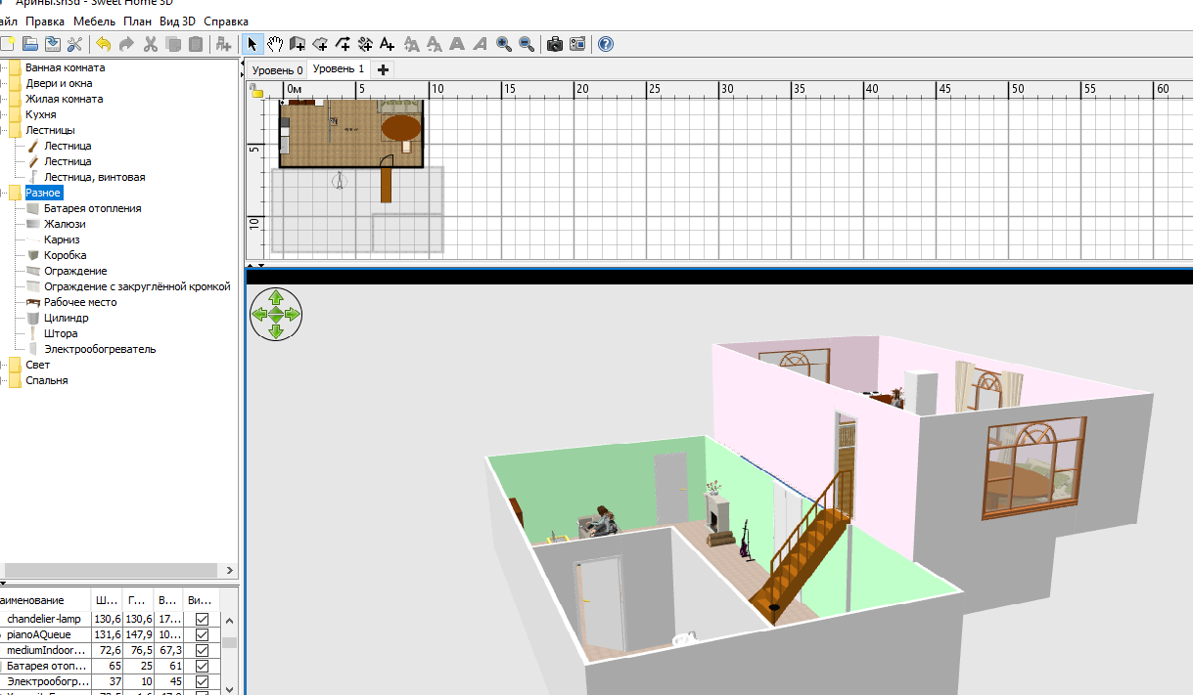
Рис 3. Проект разно уровневого двухэтажного дома (Sweet Home 3D)
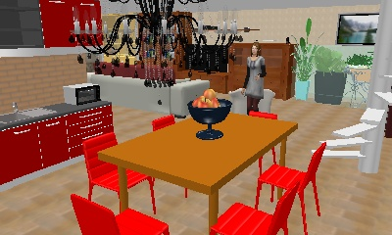 | 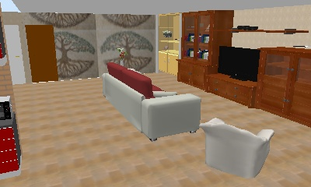
Рис 4. Проект дизайна интерьера в стиле «Эклектика» (Sweet Home 3D)
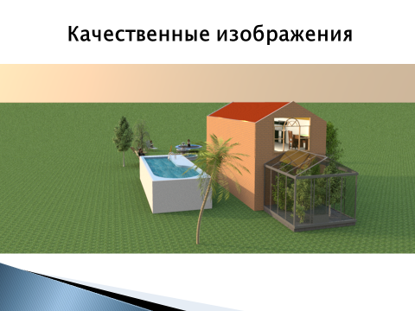 | 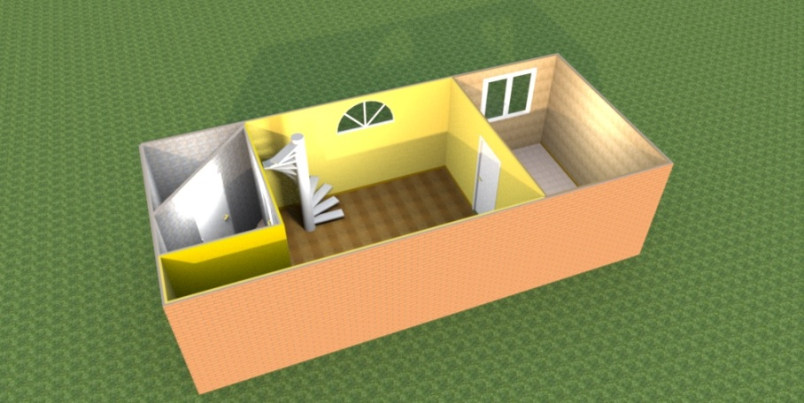
Рис 5. Проект двухэтажного дома (Sweet Home 3D)
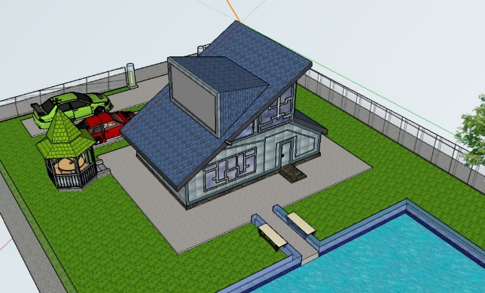
Рис. 6 Проект двухэтажного дома с ландшафтом (Sketch Up)
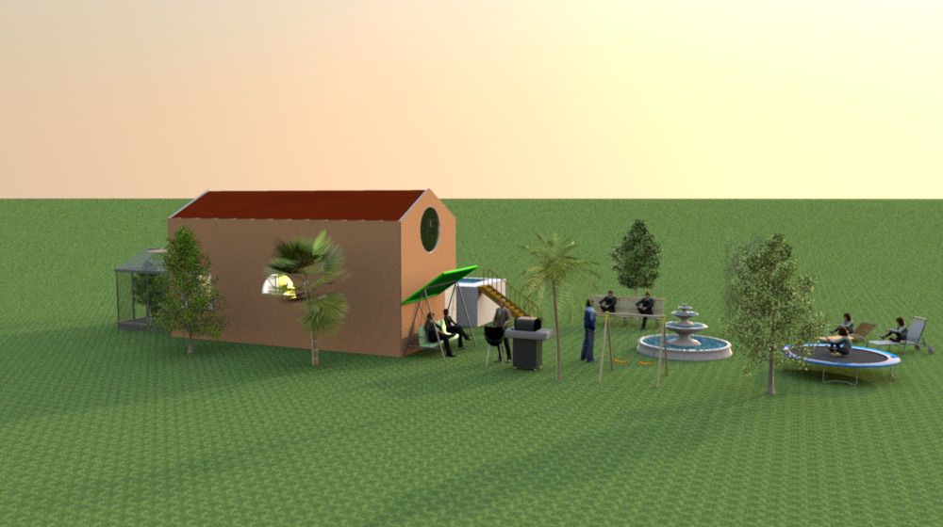
Рис 7. Проект двухэтажного дома с прилегающим ландшафтом (Sweet Home 3D)

Разработка 3D проектов позволяет включать учащихся в активный процесс самостоятельной исследовательской и творческой деятельности, формирует пространство, в котором происходит сопоставление обучающимся собственных стремлений, полученного опыта учебной деятельности и информации, в первую очередь в отношении профессиональной ориентации.
Литература
- Энциклопедия для детей. Выбор профессии / Глав.ред. Е.Ананьева; отв. Ред. В.Белоусова. – М.: Аванта⁺, 2003.
- Пахомова Н.Ю. Метод учебного проекта в образовательном учреждении: пособие для учителей и студентов педагогических вузов. – М.: АРКТИ, 2003. – 112 с. (метод, биб-ка).
- Полат Е.С. "Новые педагогические и информационные технологии в системе образования", М., “Академия”, 2000.

